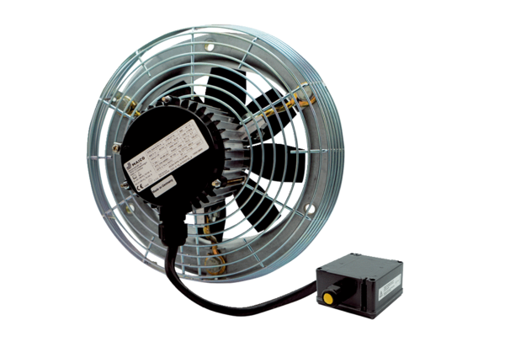Axiální nástěnný ventilátor DZS 35/4 B Ex tObsah dodávky: 1 kusSortiment: C
Typové číslo: 0094.0209Výrobce: MAICO

